Maximale Nichtbrennbarkeit für Metalldecken

Die neue Lindner Pulverbeschichtung COLOURline A1

Verschiedene Oberflächen beeinflussen das Design von Deckensystemen maßgeblich ‒ die Lindner Group bietet daher viele verschiedene Beschichtungen für Deckenoberflächen in ihrem Produktportfolio an. Seit kurzem gibt es auch hier einen Neuzugang: Die Pulverbeschichtung COLOURline A1.

Allzeit-Favorit unter den Oberflächenlinien
Grundsätzlich entspricht die neue COLOURline A1 einer Weiterentwicklung der beliebten Pulverbeschichtung COLOURline. Diese wird schon seit langem regelmäßig für die visuelle Gestaltung der Deckensysteme ausgewählt. Neben individueller Farbgestaltung und einem umweltschonenden Lackierverfahren überzeugen die pulverbeschichteten Decken mit sehr guter Schallabsorption: In Kombination mit Perforationen und einem eingeklebten Akustikvlies sorgt die COLOURline für eine spürbar bessere Akustik in den Räumen. Darüber hinaus erreicht diese Kombination bereits die Baustoffklasse A2 - s1, d0. Baustoffe dieser Klasse gelten als nichtbrennbar.

Neue Lösungen für veränderte Ansprüche
Die Anforderungen an Gebäude ‒ insbesondere hinsichtlich Brandschutz und Akustik ‒ steigen stetig: Heutzutage fordern bereits viele Bauherren und Architekten im vorbeugenden Brandschutz die höchste europäische Baustoffklasse A1 nach EN 13 501-1. Bei der COLOURline konnte die Nichtbrennbarkeit mit der Klasse A1 bis jetzt nur mit einem speziell geprüften RAL Farbton und dem Einlegen statt Einkleben des Akustikvlies erhöht werden ‒ allerdings wurde die akustische Wirksamkeit durch das Einlegen reduziert.

Eine Pulverbeschichtung ohne Abstriche
Die Lindner Group reagiert nun mit der neuen Pulverbeschichtung COLOURline A1 auf die gestiegenen Anforderungen in der Baubranche. Durch eine Optimierung der Pulverauswahl, eine Verfeinerung der Oberflächenbeschichtung und eine Anpassung im Akustikvlies konnte die Menge des brennbaren Materials und die Rauchentwicklung deutlich reduziert werden. So erreicht die neue Oberflächenlinie die europäische Baustoffklasse A1 nach EN 13 501 Teil 1 ‒ und das trotz eingeklebtem Akustikvlies und großer Farbauswahl in Farbtönen nach RAL und NCS. Die COLOURline A1 verbindet damit maximale Nichtbrennbarkeit bei gleichbleibend hoher Schallabsorption und individuellem Design: Eine Lösung vollkommen ohne Kompromisse.

Nachhaltige Oberflächen für Metalldecken
Abgesehen von der verbesserten Baustoffklasse überzeugt die COLOURline A1 mit den gleichen guten Eigenschaften wie die COLOURline: Die Pulverbeschichtung der Deckenoberflächen erfolgt in einem umweltschonenden und lösungsmittelfreien Lackierverfahren und erfüllt damit hohe Anforderungen an die Nachhaltigkeit. Darüber hinaus stehen weiterhin viele verschiedene Perforationen und Farben zur Verfügung. Möglich ist die neue Oberflächenbeschichtung für die gängigsten Metalldecken im Lindner Decken-Portfolio.

Bilder:
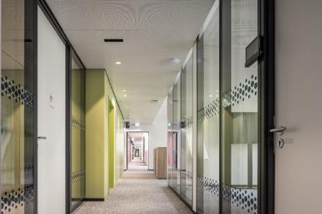
Lindner_img_de_din_55.jpeg
Bildrechte: © Lindner Group

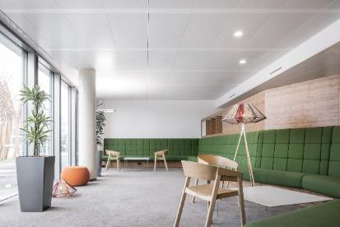
Lindner_img_de_giz_12.jpeg
Bildrechte: © Lindner Group

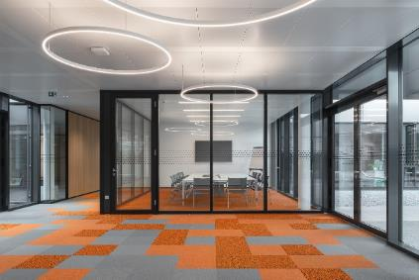
Lindner_img_it_duka_10.jpeg
Bildrechte: © Oliver Jaist

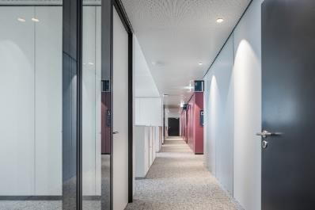
Lindner_img_de_din_28.jpeg
Bildrechte: © Lindner Group

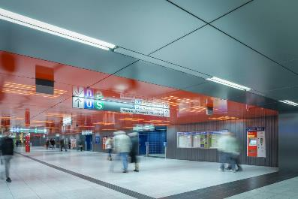
Lindner_img_de_u-bahn_marienplatz_6.jpeg
Bildrechte: © Lindner Group

Lindner Group – Unternehmensbeschreibung

Die Lindner Group ist Europas führender Komplettanbieter in den Bereichen Innenausbau, Fassaden und Isoliertechnik. Das Familienunternehmen verfügt über mehr als 50 Jahre Erfahrung im „Bauen mit neuen Lösungen“, der Entwicklung und Ausführung von individuellen und fortschrittlichen Projektlösungen, die Mehr.Wert bieten. Mit weltweit gut 7.500 Mitarbeitern betreibt Lindner vom bayerischen Arnstorf aus Produktionsstätten und Tochtergesellschaften in mehr als 20 Ländern.

Weitere Infos unter www.Lindner-Group.com
XING | LinkedIn | Twitter | Pinterest | Instagram | Facebook

